台北市立松山高中 九十九學年度第一學期 期末考 高二 國學概要試題
一、是非題 20% (共10題，每題２分)(對的選A選項，錯的選B選項)
1.古書中首見「六經」一詞，為《莊子‧天運篇》，稱《詩》、《書》、《禮》、《樂》、《易》、《春秋》為「六經」；漢人又稱「六藝」。
2.將國學分為經、史、子、集四部，首見於《四庫全書》。
3.《左傳》、《公羊傳》、《穀梁傳》，稱「《春秋》三傳」；其中以《左傳》的文學價值最高。
4.一般所稱的《易經》指的是卦畫和爻辭兩部分。
5.我國最早的圖書目錄為班固《漢書‧藝文志》。
6.轉注與假借：前者是同義字的孳乳寖多，多字屬一義，故屬「增字法」；後者的原則是不多造字，由一字的聲義輾轉引申，以表示其他事物，字不增多而字義增多，故屬「增義法」。
7.畫卦之法均由上而下，最上者為初爻，依次為二、三、四、五、六。
8.五代以後，楷書成了中國文字的正體，因此研究文字學必須從楷書入手。
9.《禮記》本不是經，原附於《儀禮》而流傳，直至西漢戴聖編《小戴禮記》後，才正式被視為「禮經」。其內容多在闡述《儀禮》禮節的意義，故全書皆記載生活禮儀的事。
10.《尚書》在漢代有今古文之別，其差異乃在於書寫的字體不同而已。
二、單選題 50% (共25題，每題２分)
11.下列敘述正確的選項有幾項：(甲)《易經》本為一部人生哲理之書，《書經》則本為一記事體的史傳，二者皆列入十三經的行列 (乙)春秋三傳中，《左傳》以記史事為主，《公羊傳》、《穀梁傳》則以釋義例為主 (丙)孔門弟子中，對經學傳授最有貢獻的是顏淵 (丁)《爾雅》一書，用漢隸寫成，屬今文經 (戊)小篆的推行，可謂是漢字發展史上第一次規範化。 (A)一項 (B)兩項 (C)三項 (D)四項。
12.形聲字的形符和聲符相結合的方式有很多，下列選項的字皆屬於「左形右聲」的組合是： (A)吠、鳴 (B)理、機 (C)歌、雞 (D)鯊、霖。
13.下列關於國學常識的敘述，何者正確？ (A)《四庫全書》的經部，不只包含《十三經》，工具書如《說文解字》也列入其中 (B)《水滸傳》、《紅樓夢》都是章回小說，因為成書先後有別，所以前者收入《四庫全書》，後者則無 (C)依照現今圖書館採用之「十進位分類法」，傳統學術之「子學」應屬於「200宗教類」 (D)現今圖書館中特藏室及善本室亦以新制「十進位分類法」來分類。
14.文字所屬的「部首」，往往與「字義」相關。下列與文字部首相關的敘述，錯誤的選項是 (Ａ)「相」與「目視」有關，故屬於「目」部 (Ｂ)「韌」與「皮革」有關，故屬於「韋」部 (Ｃ)「魚」須「火烤」才能吃，故屬於「火」部 (Ｄ)「席」是「織物」的一種，故屬於「巾」部。
15.《禮記‧經解》上對六經的教化作用之說明，何者正確？ (A)溫柔敦厚，樂教也 (B)廣博易良，詩教也 (C)絜靜精微，禮教也 (D)屬辭比事，春秋教也。
16. (甲)孔壁古文 (乙)貞卜文字 (丙)鐘鼎文字 (丁)籀文 (戊)殷墟文字 (己)大篆 (庚)銘文 (辛)契文 (壬)小篆 (癸)隸書。 上列文字學的專有名詞，屬於「金文」的異稱的是： (A)甲、壬 (B)乙、戊 (C)丙、庚 (D)丁、己。
17.承上題，如果你在東漢時翻開許慎《說文解字》一書中可以看到的字體在(甲)～(癸)共占幾項？ (A)七項 (B)六項 (C)五項 (D)四項。
18.根據學者的研究，歸納出中國語言文字有幾種特色： （甲）一字一形體、一字一音節 （乙）可以利用舊觀念學習新觀念 （丙）兼具形、音、義三者 （丁）字字如圖，富有美術上的意味 （戊）有「平、上、去、入」四聲之分。 以上（甲）～（戊）的敘述正確的有幾個？(A)二個 (B)三個 (C)四個 (D)五個。
19.以下關於經書的敘述，何者正確？ (A)漢之「五經」中的《禮》乃指《周禮》(B)先秦時代的「六經」，到了漢初，因《春秋》亡佚，實存五經 (C)《道德經》、「南華真經」二書因書名有「經」字，故《四庫全書》將之收錄在經部之中 (D)稱「經」的書不只儒家，墨家、道家亦有。
20.以下敘述，何者屬「宋代經學」的特色？ (A)受玄理影響，偏好義理說經 (B)由簡約走向繁瑣的義疏之學 (C)有說經義理化的傾向 (D)以陰陽五行思想來解經。
21.關於文字的演變，請參考下圖回答以下四個小題，依照答案的順序，選出正確的選項：
(A)甲丙己戊 (B)甲庚己丁 (C)己丙庚乙 (D)丁庚己乙
(1)哪一組字體發展到漢代才被確認為正式字體？
(2)時代最早，但「發現得最晚」的字體是？
(3)李斯之〈倉頡〉篇是屬於何種文字？
(4)東晉王羲之寫下了千古傑作〈蘭亭集序〉，用的是何種書體？
(甲) 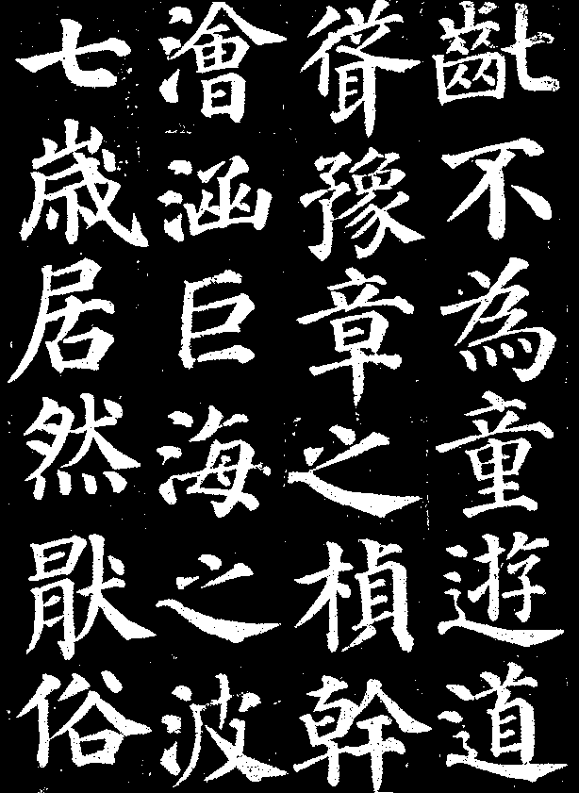 (乙) 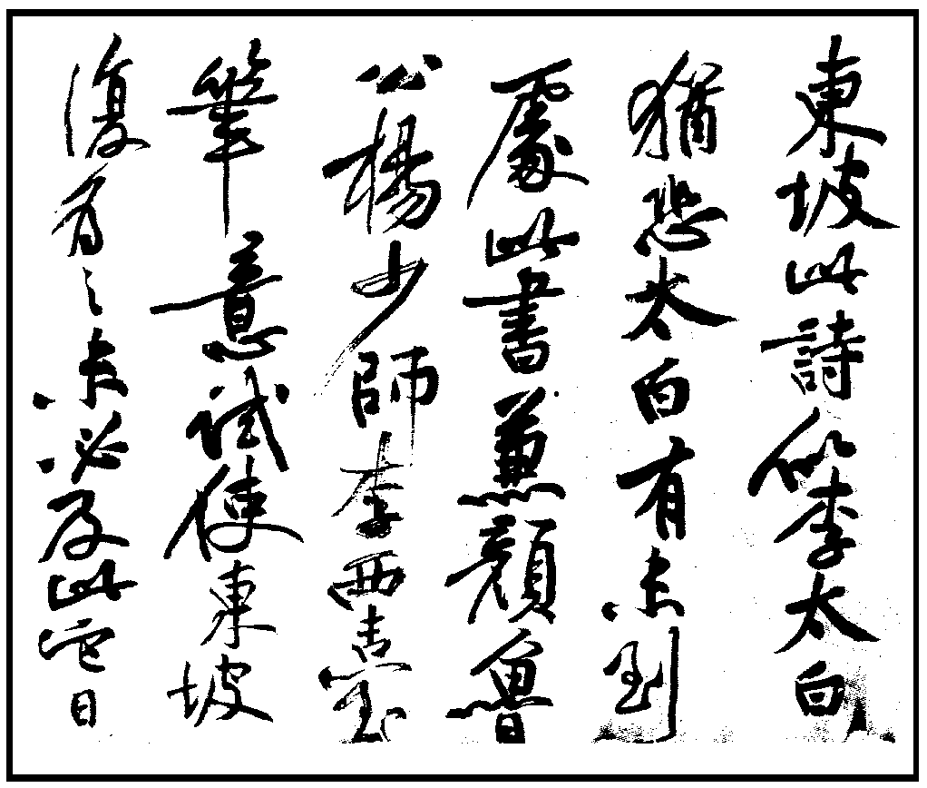 (丙) 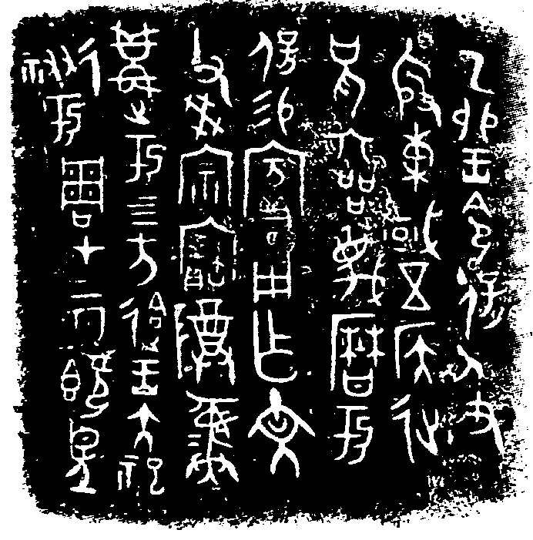
(丁)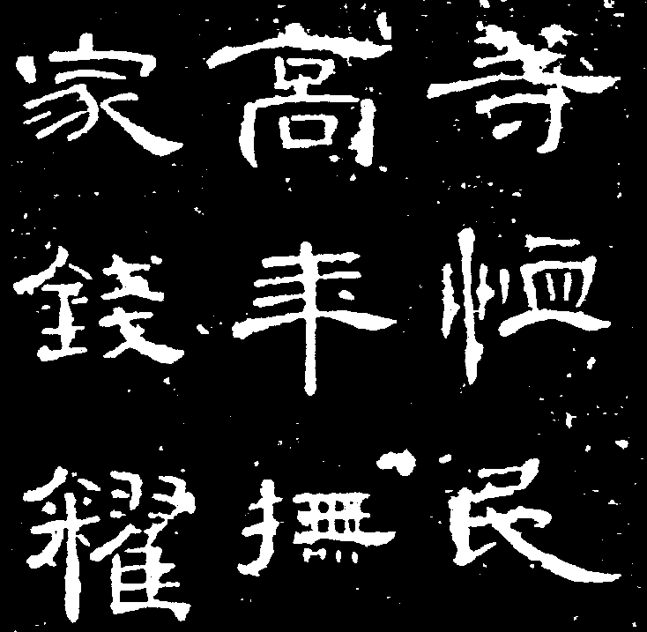 (戊) 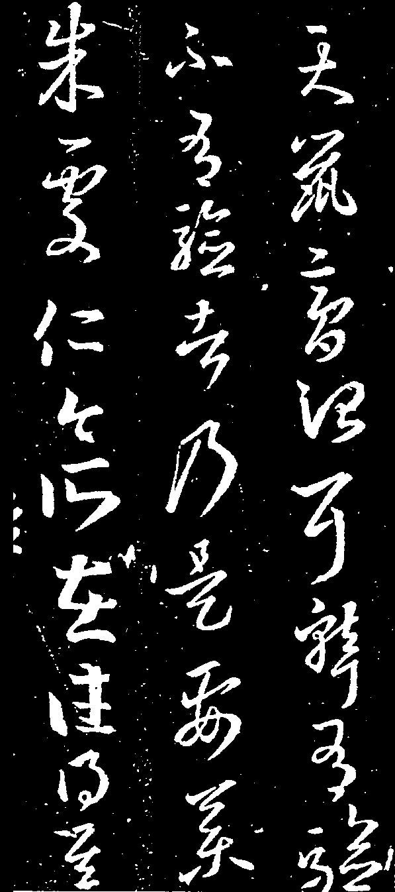 (己) 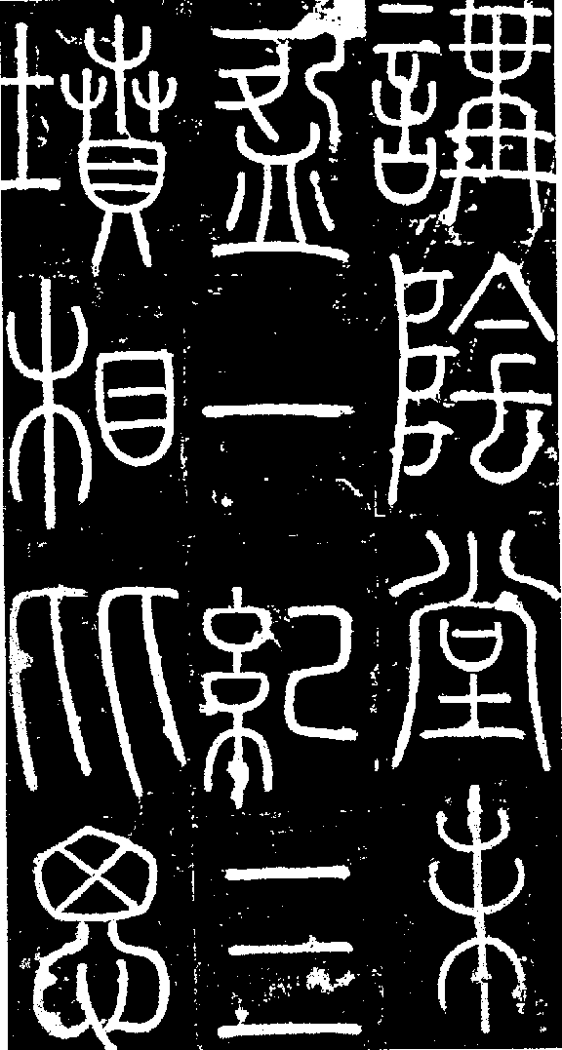 (庚) 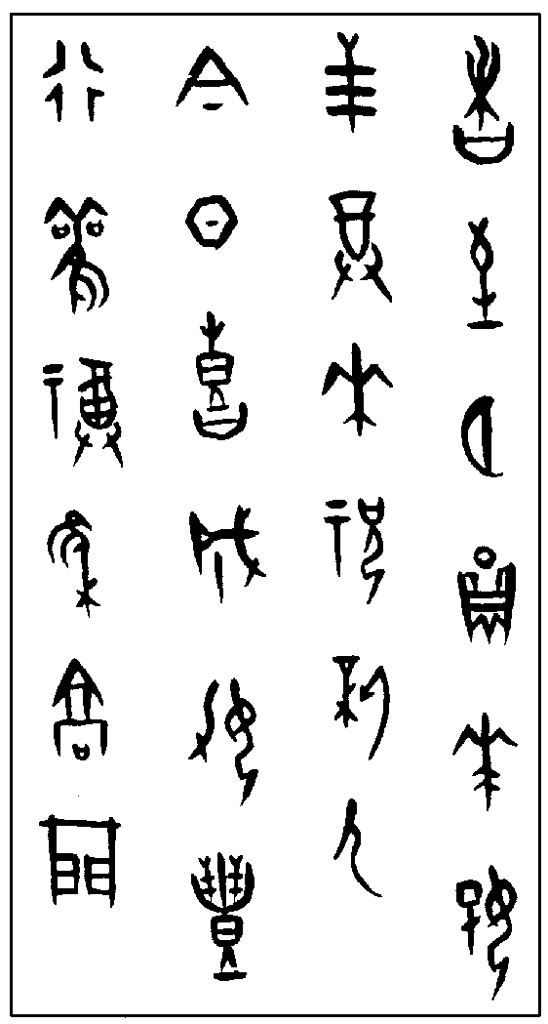
22.「孔子明王道，干七十餘君，莫能用，故西觀周室，論史記舊聞，興於魯而次《春秋》。上記隱（公），下至哀（公）之獲麟。……七十子之徒，口受其傳指，為有所刺譏褒諱挹損之文辭，不可以書見也。魯君子左丘明，懼弟子人人異端，各安其意，失其真，故因孔子史記，具論其語，成《左氏春秋》。」（《史記‧十二諸侯年表‧序》）根據以上文字，以下敘述何者正確？ (A)據上下文意，司馬遷認為《左氏春秋》無法闡釋《春秋經》 (B)「論史記舊聞」的「史記」，泛指古代史書；《孔子史記》則指《春秋》 (C)「人人異端」的「異端」意同《論語》中孔子所說「攻乎異端，斯害也矣」的「異端」 (D)「為有所刺譏褒諱挹損之文辭，不可以書見也」，可用以說明孔子「述而不作」的觀念。
23. 以上為某部經書的內容，請判斷最有可能由哪一本書中摘錄下來？ (A)經典釋文 (B)爾雅 (C)說文解字 (D)公羊傳。
初、哉、首、基、肇、祖、元、胎、俶、落、權輿：始也
24.以下關於中國文字的敘述，何者正確？ (A)隸書為西漢人所創，故流行於漢 (B)中國文字由隸書定型 (C)行書產生的時間較草書為早 (D)草書、行書都是寫字時的變體，乃是為了寫字時的方便，與造字的六書法則無關。
25.關於《孝經》的敘述，何者錯誤？ (A)由於漢武帝獨尊儒術，故親注《孝經》 (B)主張孝乃「始於事親，中於事君，終於立身」 (C)全書凡十八章，一千八百多字，為諸經中文字最少者 (D)《十三經》中，於漢朝前就稱「經」的，唯《孝經》一書。
26.下列關於今古文的敘述，何者正確？ (A)「今文」指的是漢代通行的小篆 (B)「古文」指的是孔壁中所發現秦以前的文字，又稱「蝌蚪文」 (C)劉歆力主今文，與力主古文的太常博士發生爭論，遂形成今古文之爭 (D)今古文之爭直至王肅之學的興盛而日漸消弭。
27.在造字法則中，「在象形字上加上象徵性的符號，或者純用符號表示無具體形象可畫的抽象概念」，關於以上敘述，下列選項與之相符者為： (A)乃六書中的「指事」，字數最少，是為合體的字 (B)許慎定義為「視而可識，察而見意，上、下是也。」 (C)以「亦」字為例，《說文》：「 ，人之臂亦也。从大，象兩亦之形。」由此定義，可知為六書的「象形」 (D)「本」、「寸」、「短」、「包」皆可為其字例。
28.下列關於經書的說明，何者錯誤？(A)《易》之「十翼」解經並未完全合乎「經」的本義，乃是結合戰國以後儒者心血而成的哲學著作 (B)唐代《開成石經》刻有十二經，宋代加入《孟子》，《十三經》遂告完成 (C)《詩經》一名甚古，所謂「六義」：「風雅頌賦比興」，標示了全書內容及性質共分六類之多 (D)《周禮》所述為周代的理想官制，雖非完全出於實錄，但確實對後代政治產生影響，如王莽、武則天都曾加以採用。
29.「漢武帝立五經博士，有  ，到了唐太宗時，  奉敕撰五經正義，內容包括  ，今日所謂的五經是以  為準。」上段敘述中，正確的選項為何？ (A)《詩》、《書》、《禮記》、《易》、《春秋》 (B)陸德明 (C)《詩》、《書》、《小戴禮記》、《易》、《左傳》(D)漢之五經。
30.閱讀下文，判斷選項中最能表現「松樹」體態的書體是：
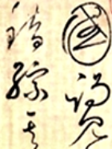
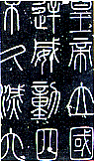
古來松柏並稱，而體態不同。譬之書法，柏樹挺拔莊重，松樹夭矯迴旋。泰山上頗有一些奇松，透石穿罅，崩迸而出，頑根宛如牙根，緊咬著岌岌的絕壁，翠針叢叢簇簇，密鱗與濃鬣蔽空，黛柯則槎枒輪囷，能屈能伸，淋漓恣肆，氣勢奔放。(改寫自余光中〈山東甘旅〉)
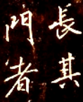
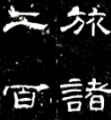

(A) (B) (C) (D)
31.《史記‧太史公自序》中寫道：「余聞之先人曰：『伏羲至純厚，作 八卦；堯舜之盛， 載之，禮樂作焉；湯武之隆，詩人歌之； 采善貶惡，推三代之德，褒周室，非獨刺譏而已也』。」以上三個 依序應該填入： (A)禮記、春秋、尚書 (B)易、左傳、春秋 (C)尚書、春秋、易 (D)易、尚書、春秋。
32.漢字是目前極少數還保留表意功能的文字，早期漢字尤其明顯，例如：「鬥」字，甲骨文寫作「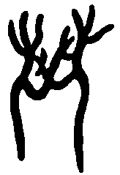」，像兩個人徒手搏鬥的樣子。根據下列「冊」、「明」、「監」三字在早期漢字所表示的意義加以判斷，與字形配對正確的選項是：
冊：用繩子編綴成篇的竹簡
a | 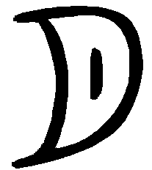 | b |  | c | 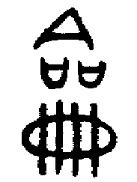 | d |  | e | 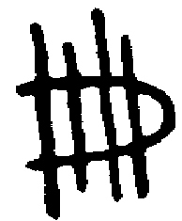 | f | 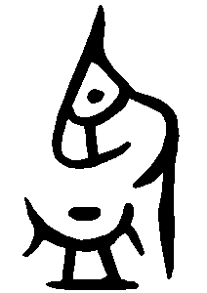
明：月光照在窗上
監：一個人低頭對著器皿中的水照臉
(A)冊＝c 明＝a 監＝f (B)冊＝a 明＝b 監＝e
(C)冊＝b 明＝d 監＝c (D)冊＝e 明＝d 監＝f
33.斟酌下引文字，□中最適合填入的選項是：「六經者非也，吾心之常道也。是故，□也者，志吾心之陰陽消息者也；《書》也者，志吾心之紀綱政事者也；□也者，志吾心之歌咏性情者也；□也者，志吾心之條理節文者也；□也者，志吾心之欣喜和平者也；《春秋》也者，志吾心之誠偽邪正者也。」（王陽明〈尊經閣記〉） (Ａ)《易》／《樂》／《禮》／《詩》 (Ｂ)《易》／《詩》／《禮》／《樂》 (Ｃ)《詩》／《禮》／《易》／《樂》 (Ｄ)《詩》／《樂》／《易》／《禮》。
※閱讀下列南宋朱熹《朱子語類》兩則短文，回答下列（34）、（35）問題：
(甲)近日學者病在好高，讀《論語》，未問「學而時習」，便說「一貫」；《孟子》，未言「梁王問利」，便說「盡心」。
(乙)或問：「孟子說『仁』字，義甚分明，孔子都不曾分曉說，是如何？」曰：「孔子未嘗不說，只是公自不會看耳。譬如今沙糖，孟子但說糖味甜耳。孔子雖不如此說，卻只將那糖與人吃。人若肯吃，則其味之甜，自不待說而知也。」
34.下列閱讀《論語》、《孟子》的方法，與上引朱熹言論最相符的選項是 (Ａ)欲去好高之病，宜先求「一貫」，再求「盡心」 (Ｂ)無論讀《論語》或《孟子》，皆應循序漸進，踏實研讀 (Ｃ)《論語》說理平易，適合略讀；《孟子》說理詳盡，適合精讀 (Ｄ)《孟子》較《論語》義理分明，宜先讀《孟子》，再讀《論語》。
35.上文朱熹以「吃糖」為喻，目的是希望讀書人明白 (Ａ)在教學方法上，孔子的身教優於孟子的言教 (Ｂ)孔子說理直截了當，語重心長；孟子辯才無礙，得理不饒人 (Ｃ)孔子雖少講理論，實教人透過生活實踐以體悟道理 (Ｄ)「仁」因孟子的解釋分曉，才得以確立為儒家學說的核心。
三、多重選擇題 30% (共10題，每題3分)
36.下列關於「經」、「傳」的敘述，正確的選項是 (Ａ)孔子的著作稱「經」；仲尼弟子的著作稱「傳」 (Ｂ)《詩經》中的〈雅〉、〈頌〉是「經」；〈國風〉是「傳」 (Ｃ)《春秋》是「經」；《左氏》、《公羊》、《穀梁》是「傳」 (Ｄ)六經亦稱「六藝」，指《詩》、《書》、《禮》、《樂》、《易》、《春秋》六部經典 (Ｅ)《論語》、《孟子》本非「經」，後世才升格為「經」，可見經、傳的地位並非固定不變。
37.有關國學常識的敘述，正確的有： (A)大陸某家球鞋的廣告是一位籃球選手跳躍於天際，其文案只有簡單的一句：「龍，本來應在天上飛。」以簡單的意象吸引大眾的目光，此文案應該用典於《易經》 (B)文字學是研究文字的形、音、義三者的相關學術。想要研究字形者，可參考《說文解字》；想要研究詞義者，則可參考《爾雅》一書 (C)阿宇在查「信」這個字的解釋時，認為中國字部首常和「偏旁」有關，「信」拆成二部分為「言」和「人」，所以查「言」部或「人」部一定查得到 (D)孔子說：「不學詩，無以言；不學禮，無以立。」蓋指詩及禮的重要，兩者均列為十三經之一 (E)記載虞、夏、商、周四代的史事，是中國最早的上古史，乃是指《尚書》。
38.關於《四庫全書》之編輯分類，以下敘述正確者為： (A)《波羅蜜心經》和《世說新語》均屬「子部」 (B)《昌黎先生集》、《歐陽文忠公集》、《文心雕龍》、《水經注》屬「集部」 (C)《史記》、《漢書》、《戰國策》、《資治通鑑》屬「史部」 (D)就書籍分類的演變看來，《漢書‧藝文志》之「六藝略」相當於《四庫》中的「經部」 (E)此「經、史、子、集」之分類法乃上承《隋書‧經籍志》。
39.有關合稱，何者敘述正確？ (A)三禮：周禮、儀禮、禮記 (B)四史：史記、漢書、後漢書、三國演義 (C)四書：論語、孟子、爾雅、孝經 (D)春秋三傳：左傳、呂氏春秋、春秋左氏傳 (E)五經：詩、書、易、禮、孝經。
40.下列關於經學流變的敘述，何者正確？ (A)西漢為今文經學全盛的時期，東漢則古文經學暗中逐漸壯大 (B)晉以後今文漸衰，古文漸盛，至唐代經學幾乎全屬古文 (C)宋代治經，多闢新徑，不守舊義，為經學的轉變時期 (D)元代經學尊崇朱熹，是繼鄭學之後的經學小統一(E)明代以五經四書取士，從此不讀漢唐之書亦不讀宋儒之書，因此明代經學乏善可陳。
41.關於清代經學的敘述，下列何者正確？ (A)經學大振，學者稱之為「經學復興時代」 (B)清初顧炎武反對漢唐理學，認為宋代理學才是正宗 (C)乾嘉時期以吳派和皖派為主 (D)吳派認為凡古必真，皖派則認為學術當以真理為依歸 (E)清末章炳麟為古文經最後大師，其「六經皆史」的觀念對當代頗具影響力。
42.有關「孔子和六經的關係」之說明，下列何者錯誤？(A)今文家認為孔子是史學家，六經是古代史料 (B)古文家尊孔子為素王，認為六經都是孔子託古改制的作品 (C)孔子自云：「述而不作」，所以六經並非孔子所作，孔子只是編輯整理，闡釋說明 (D)孔子整理傳統文獻資料，作為貴族階層的教材，不及於平民 (E)總體而言，孔子對傳統文化既有所取捨，又能有所創新。
43.關於魏晉南北朝的經學，下列敘述何者正確？ (A)注解經書時援引「三玄」，乃《老子》、《莊子》、《周易》 (B)何晏、王肅一改漢儒舊習，以義理注解經書，開魏晉新注的先聲 (C)南北朝時，北朝治經之外，多兼通老莊；南朝則保持漢代經說的傳統 (D)南北朝學者講三禮，都依據鄭玄《三禮注》 (E)南北朝的義疏之學開唐代注疏之學的先河。
44.關於《左傳》注解《春秋》的方式，下列敘述何者正確？ (A)多以史實闡發《春秋》經旨 (B)乃「依經立傳」，故《春秋》書中有誤之處多略而不談，不會加以訂正 (C)《左傳》依《春秋》立書，故兩書記載之時間年限完全相同 (D)《春秋》書中未記載者，《左傳》多會補充記錄，即所謂「無經之傳」 (E)除了記錄史事之外，《左傳》亦會說明、闡釋《春秋》之義法。
45. 如果我們把古代五經博士或經學專家請到現代社會，以其專業知識提供協助，就經書內容與職務作最適切組合的考量，下列安排適合的選項是 (Ａ)請「《尚書》」博士擔任駐外大使 (Ｂ)請「《春秋》」博士擔任國史館館長 (Ｃ)請「《易經》」博士擔任法務部部長 (Ｄ)請「《儀禮》」專家擔任警政署署長 (Ｅ)請「《爾雅》」專家擔任《國語辭典》編纂顧問。

台北市立松山高中 九十五學年度 第一學期 期末考 國概試題 解答卷
一、是非題 20% (對的打O，錯的打X。 共10題，每題2分)
O | X | O | X | X | O | X | X | X | X

二、單選題 20% (共10題，每題2分)
B | B | A | C | D | C | C | D | D | C
21 | 22 | 23 | 24 | 25 | 26 | 27 | 28 | 29 | 30
D | B | B | D | A | B | B | C | C | D
31 | 32 | 33 | 34 | 35
D | D | B | B | C

三、多重選擇題 40% (共20格，每格2分)
36 | 37 | 38 | 39 | 40 | 41 | 42 | 43 | 44 | 45
CDE | ABCDE | ACDE | A | ABCDE | ACDE | ABD | ADE | ADE | BE

